МЕДИЦИНСКАЯ СЕСТРИЧКА & Ф
ВЫПУСК № 36 Ежемесячная студенческая газета ноябрь 2014

Сегодня в номере:
1.Международный день студента
2.Радуга талантов
3.Талантливый человек- талантлив во всем!
4.Год культуры продолжается
5.Наши спортивные достижения!

17 ноября- Международный день студента
Международный день студентов (International Students' Day) установлен 17 ноября 1946 года на Всемирном конгрессе студентов, состоявшемся в Праге, в память о чешских студентах-патриотах. Сегодня, этот праздник ассоциируется с молодостью, романтикой и весельем, а вот история его, начавшаяся в Чехословакии во время Второй мировой войны, связана с трагическими событиями. 28 октября 1939 года в оккупированной фашистами Чехословакии, пражские студенты и их преподаватели вышли на демонстрацию, чтобы отметить годовщину образования Чехословацкого государства (28 октября 1918 года). Подразделения оккупантов разогнали демонстрацию, при этом был застрелен студент медицинского факультета Ян Оплетал (Jan Opletal). По приказу Гитлера все чешские высшие учебные заведения были закрыты до конца войны. В честь этих событий на Всемирном конгрессе студентов и был установлен Международный день студентов
Источник: http://www.calend.ru/holidays/0/0/1545/ © Calend.ru

РУДУГА ТАЛАНТОВ
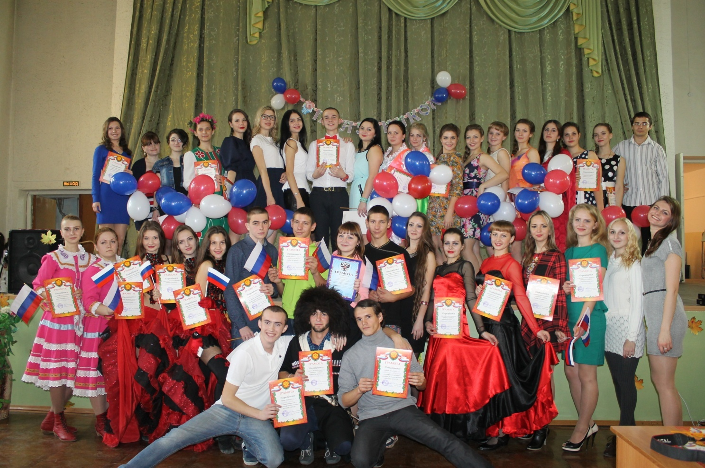
Каждый год, осенью, в Таганрогском медицинском колледже проходит конкурс среди талантливой молодежи "Радуга талантов". И с каждым годом он становится все красочней и фееричней. Это настоящий праздник молодости, таланта, трудолюбия, дружбы. Особенно приятно осознавать, что студенты нашего колледжа не только многогранны и талантливы, но и то, что они патриотичны и очень любят свою страну, наш общий дом - Россию.
На фото: участники музыкального праздника "Радуга талантов"

__________________________________________________________________________________________________________________________________________
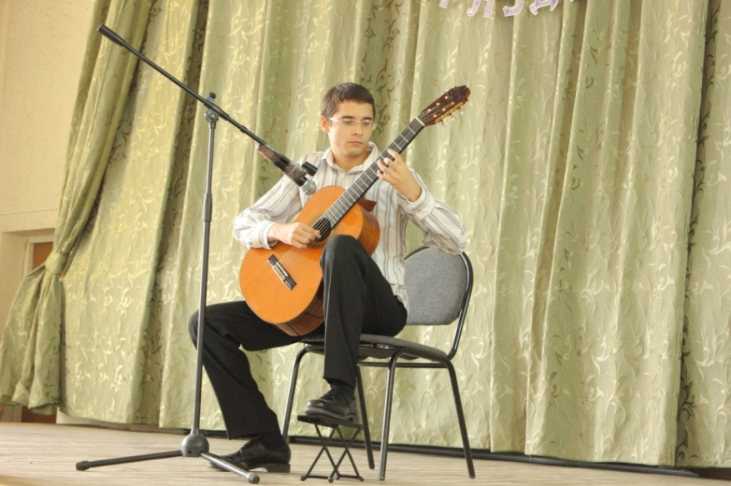

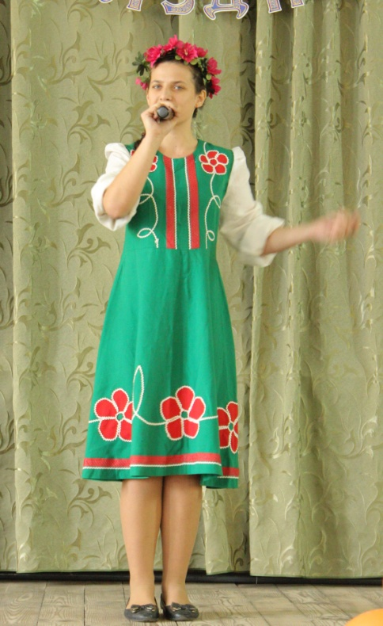
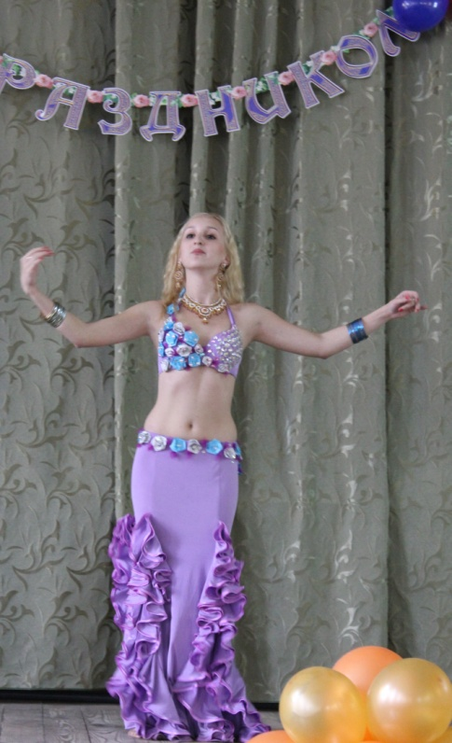
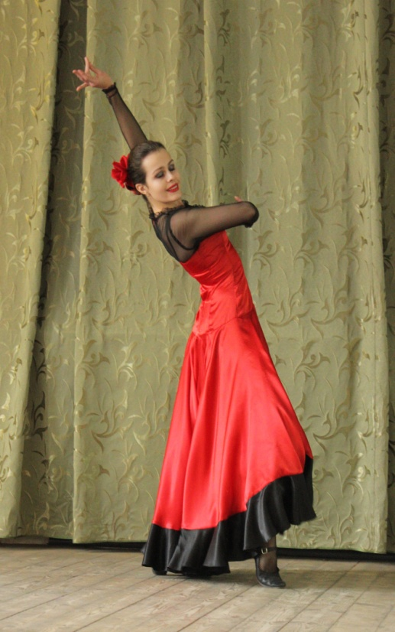

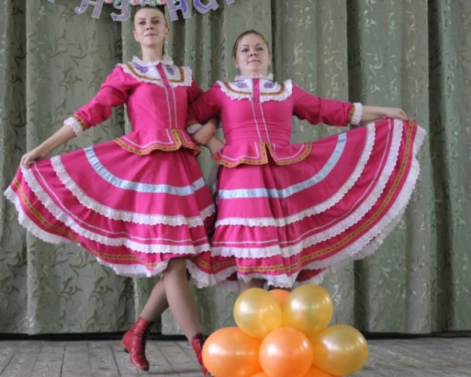
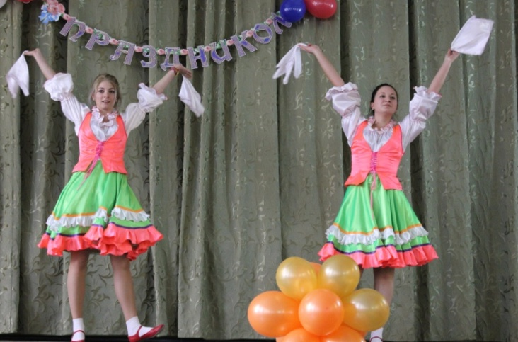

На фото: участники музыкального праздника "Радуга талантов"
Среди участников особенно хочется отметить следующих студентов: Губа Е.,Поначевскую А.,Билинского Н.,Ильину Д., Бурдюгову Т.,Бигишиеву З.,Самохвалову А.,Тисленко Н,.Тисленко Э.,Серебрякову В., Новоженину В.,Горбенко А.,Клименко Е.,Трилис Л..Шапкину А.,Скоробогатову А.,Гнусареву А.,Парфенову А.,Руденко Я.,Кацюба Ю.,Кубалыеву З и др.

Спасибо всем участникам, организаторам, помощникам за море позитивных эмоций!

Талантливый человек -талантлив во всем!
Красочность внутриколледжных мероприятий и хорошая организованность студентов объясняется тем, что все больше молодежи, кроме занятий в колледже, посвящают свое свободно время занятиям в различных секциях, студиях, кружках. Например, староста группы 3-1₁ специальности Сестринское дело Александра Бондарюк, не только участница спортивных соревнований, но и творческий человек, занимающийся театрализованными представлениями для детей на базе ДК «Фестивальный» г. Таганрога.
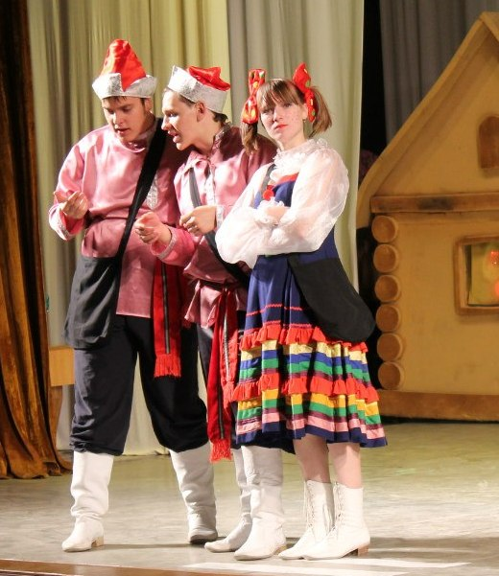
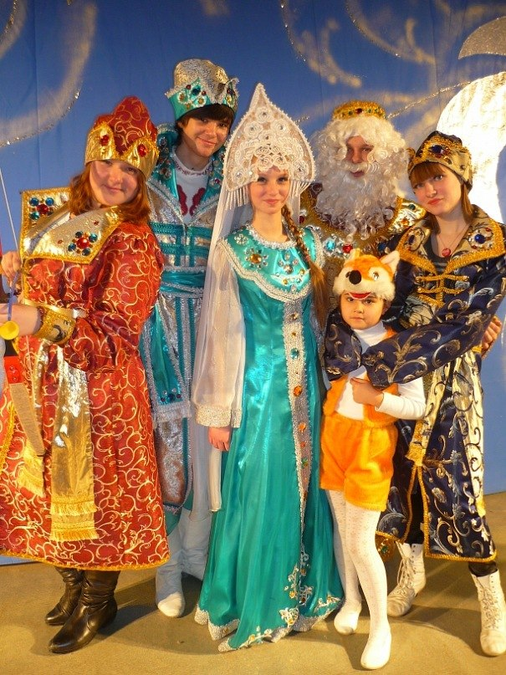
на фото: театрализованные представления с участием А.Бондарюк

С таких студентов всем нужно брать пример!
______________________________________________________________________

ГОД КУЛЬТУРЫ ПРОДОЛЖАЕТСЯ!
В октябре группа 1 Ф побывала на экскурсии, посвященной основанию города Таганрога. Экскурсия прошла от памятника Петру I, по Пушкинской набережной, до «Солнечных часов».
2014 года группа 1 Ф побывала в музее «Лавка Чеховых». Ребята узнали много нового о жизни и творчестве А.П. Чехова, о составе семьи Чеховых, о влияниях отца и брата на Антона Павловича. А.П. Чехов по профессии был врачом, поэтому его личность близка студентам «ТМК». Ребята погрузились в атмосферу XIX века благодаря тщательно и с любовью сохраненным предметам быта той эпохи, а также замечательной экскурсии, которую провела сотрудник музея Анна Александровна Корж (получила высшее образование в Санкт-Петербурге).
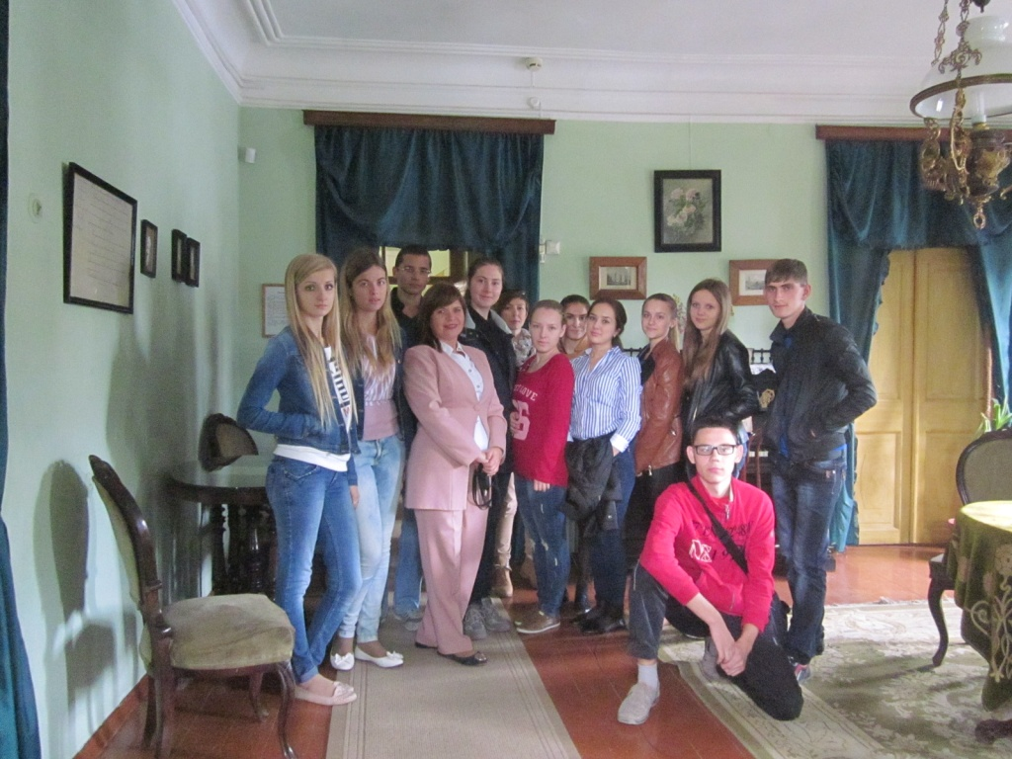
25 октября студенты групп 1 Ф и 2 Ф совместно посетили Таганрогский художественный театр им. А.П.Чехова. Всем очень понравился интерьер театра, который создает атмосферу творчества, одухотворенности, интеллигенции. Будущие фармацевты смотрели пьесу «Пигмалион» по произведению английского классика Бернарда Шоу. Глубокий смысл этой пьесы заключается в том, что образование может изменить жизнь человека. Ребята очень переживали за судьбу главной героини, много смеялись и наслаждались блестящей игрой актеров нашего театра.
На фото: студенты гр. 1Ф с куратором Дульской О.А.

Наши спортивные достижения!

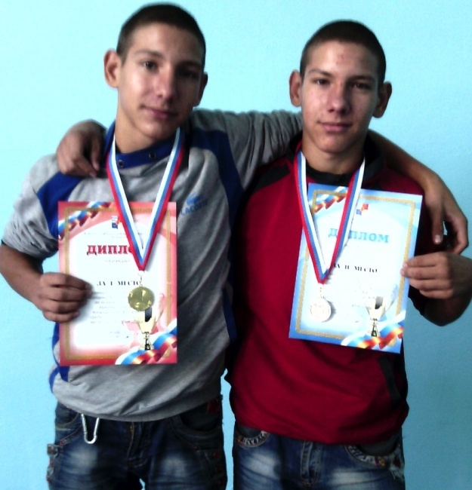
5 октября во Дворце спорта г. Таганрога состоялись соревнования по полноконтактному рукопашному бою. В соревнованиях приняли участие более 75 спортсменов, выступающих в разных весовых категориях. Студенты нашего колледжа братья Тисленко Николай и Эдуард выступили и заняли призовые места. Николай – первое место в весовой категории до 55 кг., Эдуард – второе место в весовой категории до 60 кг.
Мы поздравляем ребят с этим успехом и желаем высоких спортивных достижений!
На фото: братья Тисленко Николай и Эдуард, они же иллюзионисты колледжа под творческим названием "Братья Похожие"

Редакционный совет: Вязьмитина А.В., Семененко Л.А., Сизова Л.Л., корректор – Чуприна Н.Г., студенческая редколлегия отделения Сестринское дело и Фармация. ТИРАЖ: 30 экземпляров. Адрес редколлегии: К. № 305, e-mail – viazmitina1@rambler.ru © Таганрогский медицинский колледж

